
Об утверждении регламентов государственных услуг в сфере физической культуры и спорта
Утративший силу
Постановление акимата Северо-Казахстанской области от 14 июня 2016 года № 212. Зарегистрировано Департаментом юстиции Северо-Казахстанской области 11 июля 2016 года № 3810. Утратило силу постановлением акимата Северо-Казахстанской области от 06 февраля 2017 года № 62
Сноска. Утратило силу постановлением акимата Северо-Казахстанской области от 06.02.2017 № 62 (вводится в действие по истечении десяти календарных дней после дня его первого официального опубликования).
В соответствии с пунктом 3 статьи 16 Закона Республики Казахстан от 15 апреля 2013 года "О государственных услугах", статьей 27 Закона Республики Казахстан от 6 апреля 2016 года "О правовых актах" акимат Северо-Казахстанской области ПОСТАНОВЛЯЕТ:
1. Утвердить прилагаемые:
1) регламент государственной услуги "Присвоение спортивных разрядов: кандидат в мастера спорта Республики Казахстан, спортсмен 1 разряда и квалификационных категорий: тренер высшего уровня квалификации первой категории, тренер среднего уровня квалификации первой категории, методист высшего уровня квалификации первой категории, методист среднего уровня квалификации первой категории, инструктор-спортсмен высшего уровня квалификации первой категории, спортивный судья первой категории";
2) регламент государственной услуги "Присвоение спортивных разрядов: спортсмен 2 разряда, спортсмен 3 разряда, спортсмен 1 юношеского разряда, спортсмен 2 юношеского разряда, спортсмен 3 юношеского разряда и квалификационных категорий: тренер высшего уровня квалификации второй категории, тренер среднего уровня квалификации второй категории, методист высшего уровня квалификации второй категории, методист среднего уровня квалификации второй категории, инструктор-спортсмен высшего уровня квалификации второй категории, спортивный судья".
2. Признать утратившим силу постановление акимата Северо-Казахстанской области "Об утверждении регламентов государственных услуг в сфере физической культуры и спорта" от 06 августа 2015 года № 289 (опубликовано 23 октября 2015 года в информационно-правовой системе нормативных правовых актов Республики Казахстан "Әділет", зарегистрировано в Реестре государственной регистрации нормативных правовых актов № 3380).
3. Контроль за исполнением настоящего постановления возложить на государственное учреждение "Управление физической культуры и спорта Северо-Казахстанской области" акимата Северо-Казахстанской области.
4. Настоящее постановление вводится в действие по истечении десяти календарных дней после дня его первого официального опубликования.
Аким  Северо-Казахстанской области | Е. Султанов

Утвержден постановлением акимата Северо-Казахстанской области от 14 июня 2016 года № 212
Регламент государственной услуги "Присвоение спортивных разрядов: кандидат в мастера спорта Республики Казахстан, спортсмен 1 разряда и квалификационных категорий: тренер высшего уровня квалификации первой категории, тренер среднего уровня квалификации первой категории, методист высшего уровня квалификации первой категории, методист среднего уровня квалификации первой категории, инструктор-спортсмен высшего уровня квалификации первой категории, спортивный судья первой категории"
1. Общие положения
1. Регламент государственной услуги "Присвоение спортивных разрядов: кандидат в мастера спорта Республики Казахстан, спортсмен 1 разряда и квалификационных категорий: тренер высшего уровня квалификации первой категории, тренер среднего уровня квалификации первой категории, методист высшего уровня квалификации первой категории, методист среднего уровня квалификации первой категории, инструктор-спортсмен высшего уровня квалификации первой категории, спортивный судья первой категории" (далее - регламент) разработан в соответствии со стандартом государственной услуги "Присвоение спортивных разрядов: кандидат в мастера спорта Республики Казахстан, спортсмен 1 разряда и квалификационных категорий: тренер высшего уровня квалификации первой категории, тренер среднего уровня квалификации первой категории, методист высшего уровня квалификации первой категории, методист среднего уровня квалификации первой категории, инструктор-спортсмен высшего уровня квалификации первой категории, спортивный судья первой категории" (далее - стандарт), утвержденным приказом Министра культуры и спорта Республики Казахстан от 17 апреля 2015 года № 139 "Об утверждении стандартов государственных услуг в сфере физической культуры и спорта" (зарегистрирован в Реестре государственной регистрации нормативных правовых актов за № 11276).
Государственная услуга оказывается соответствующими подразделениями осуществляющие функции в области физической культуры и спорта местного исполнительного органа области согласно приложению 1 к настоящему регламенту (далее - услугодатель).
Прием заявления и выдача результата оказания государственной услуги осуществляются через Некоммерческое акционерное общество "Государственная корпорация "Правительство для граждан" (далее – Государственная корпорация).
Государственная услуга оказывается физическим лицам (далее – услугополучатель) бесплатно.
2. Форма оказания государственной услуги: бумажная.
3. Результатом государственной услуги является удостоверение о присвоении спортивного разряда, удостоверение о присвоении квалификационной категории или копия приказа о присвоении спортивного разряда, квалификационной категории (далее – результат государственной услуги).
Форма предоставления результата оказания государственной услуги: бумажная.
2. Описание порядка действий структурных подразделений (работников) услугодателя в процессе оказания государственной услуги
4. Основанием для начала процедуры по оказанию государственной услуги является представление услугополучателем (либо уполномоченного представителя) перечня документов необходимых для оказания государственной услуги:
1) для получения государственной услуги о присвоении спортивного разряда "Кандидат в мастера спорта":
документ, удостоверяющий личность услугополучателя, и (или) нотариально засвидетельствованная доверенность физического лица - при обращении представителя услугополучателя (для идентификации);
представление по форме согласно приложению 1 к стандарту;
копии протоколов соревнований, заверенные печатью аккредитованной местной спортивной федерации по виду спорта и (или) соревнований областного, городского, районного значения, заверенные печатью аккредитованной местной спортивной федерации по виду спорта, при отсутствии аккредитованной местной спортивной федерации по виду спорта, заверенные печатью областного, городского, районного исполнительного органа по физической культуре и спорту;
одна цветная фотография размером 3х4;
2) для получения государственной услуги о присвоении (и/или подтверждении) спортивного разряда "Спортсмен 1 разряда":
документ, удостоверяющий личность услугополучателя, и (или) нотариально засвидетельствованная доверенность физического лица - при обращении представителя услугополучателя (для идентификации);
представление по форме согласно приложению 1 к стандарту;
копии протоколов соревнований, заверенные печатью аккредитованной местной спортивной федерации по виду спорта, при отсутствии аккредитованной местной спортивной федерации по виду спорта заверенные печатью районных, городских исполнительных органов по физической культуре и спорту;
одна цветная фотография размером 3х4;
3) для получения государственной услуги о присвоении (и/или подтверждении) квалификационных категорий: "тренер высшего уровня квалификации первой категории", "тренер среднего уровня квалификации первой категории":
документ, удостоверяющий личность услугополучателя, и (или) нотариально засвидетельствованная доверенность физического лица - при обращении представителя услугополучателя (для идентификации);
заявление по форме согласно приложению 2 к стандарту;
копия диплома о профессиональном образовании;
копия трудовой книжки или трудового договора с отметкой работодателя о дате и основании его прекращения или выписка из актов работодателя, подтверждающих возникновение и прекращение трудовых отношений на основе заключения и прекращения трудового договора, или архивная справка, содержащая сведения о трудовой деятельности работника;
копия удостоверения или выписка из приказа о присвоении предыдущей категории;
справка о подготовке спортсменов тренером-преподавателем согласно приложению 3 к стандарту;
копии протоколов республиканских соревнований, заверенные печатью аккредитованной республиканской и (или) региональной спортивной федерации по виду спорта и (или) соревнований областного, городского, районного значения, заверенные аккредитованной местной спортивной федерацией по виду спорта, при отсутствии аккредитованной местной спортивной федерации по виду спорта, заверенные печатью областного, городского, районного исполнительного органа по физической культуре и спорту;
4) для получения государственной услуги о присвоении (и/или подтверждении) квалификационных категорий: "методист высшего уровня квалификации первой категории", "методист среднего уровня квалификации первой категории":
документ, удостоверяющий личность услугополучателя, и (или) нотариально засвидетельствованная доверенность физического лица - при обращении представителя услугополучателя (для идентификации);
заявление по форме согласно приложению 2 к стандарту;
копия диплома о профессиональном образовании;
копия трудовой книжки или трудового договора с отметкой работодателя о дате и основании его прекращения или выписка из актов работодателя, подтверждающих возникновение и прекращение трудовых отношений на основе заключения и прекращения трудового договора, или архивная справка, содержащая сведения о трудовой деятельности работника;
копия удостоверения или выписка из приказа о присвоении предыдущей категории;
5) для получения государственной услуги о присвоении (и/или подтверждении) квалификационной категории "инструктор-спортсмен высшего уровня квалификации первой категории":
документ, удостоверяющий личность услугополучателя, и (или) нотариально засвидетельствованная доверенность физического лица - при обращении представителя услугополучателя (для идентификации);
заявление по форме согласно приложению 2 к стандарту;
копия диплома об образовании;
копия трудовой книжки или трудового договора с отметкой работодателя о дате и основании его прекращения или выписка из актов работодателя, подтверждающих возникновение и прекращение трудовых отношений на основе заключения и прекращения трудового договора, или архивная справка, содержащая сведения о трудовой деятельности работника;
копия удостоверения или выписка из приказа о присвоении предыдущей категории;
письмо-ходатайство, заверенное печатью аккредитованной местной спортивной федерации по виду спорта о присвоении категории, при отсутствии аккредитованной местной спортивной федерации по виду спорта, заверенное печатью организации, в которой инструктор-спортсмен числится;
6) для получения государственной услуги о присвоении судейской категории "судья по спорту первой категории":
документ, удостоверяющий личность услугополучателя, и (или) нотариально засвидетельствованная доверенность физического лица - при обращении представителя услугополучателя (для идентификации);
заявление по форме согласно приложению 2 к стандарту;
представление по форме согласно приложению 1 к стандарту;
справка о прохождении семинара судей, проводимого аккредитованной местной спортивной федерацией по виду спорта;
справка о судействе или протокола соревнований, удостоверяющее судейство услугополучателя;
две цветные фотографии размером 3х4.
5. Содержание каждой процедуры (действия), входящей в состав процесса оказания государственной услуги, длительность его выполнения:
1) представление документов услугополучателем в Государственную корпорацию - 15 (пятнадцать) минут;
2) сотрудник канцелярии услугодателя производит прием документов поступивших из Государственной корпорации, регистрирует заявление и направляет документы руководителю услугодателя для наложения резолюции - 15 (пятнадцать) минут;
3) руководитель услугодателя рассматривает представленные документы и направляет их ответственному исполнителю услугодателя - 1 (один) рабочий день;
4) ответственный исполнитель услугодателя проверяет полноту и достоверность документов, направляет их на рассмотрение комиссии - 2 (два) рабочих дня;
5) комиссия принимает решение о присвоении или отказе спортивного звания, разряда и судейской категорий по спорту - 21 (двадцать один) рабочий день;
6) ответственный исполнитель услугодателя на основании протокола комиссии подготавливает приказ о присвоении или отказе спортивных званий, разрядов и судейской категорий по спорту – 3 (три) рабочих дня;
7) руководитель услугодателя подписывает результат оказания государственной услуги - 1 (один) час;
8) сотрудник канцелярии услугодателя регистрирует и направляет результат государственной услуги в Государственную корпорацию – 1 (один) рабочий день.
6. Результат процедуры (действия) по оказанию государственной услуги, который служит основанием для начала выполнения следующей процедуры (действия):
1) расписка о приеме соответствующих документов;
2) передача пакета документов руководителю услугодателя;
3) определение ответственного исполнителя;
4) передача документов ответственным исполнителем комиссии;
5) протокол заседания комиссии;
6) подготовка приказа о присвоение спортивных званий, разрядов и судейской категорий по спорту;
7) подписание результата оказания государственной услуги;
8) регистрация приказа государственной услуги и направление в Государственную корпорацию.
3. Описание порядка взаимодействия структурных подразделений (работников) услугодателя в процессе оказания государственной услуги
7. В процессе оказания государственной услуги участвуют следующие структурные подразделения (работники) услугодателя:
1) сотрудник канцелярии услугодателя;
2) ответственный исполнитель услугодателя;
3) комиссия услугодателя по присвоению спортивных званий, разрядов и судейской категорий по спорту;
4) руководитель услугодателя.
8. Описание последовательности процедур (действий) между структурными подразделениями (работниками) с указанием длительности каждой процедуры:
1) представление документов услугополучателем в Государственную корпорацию - 15 (пятнадцать) минут;
2) сотрудник канцелярии услугодателя производит прием документов поступивших из Государственной корпорации, регистрирует и направляет документы руководителю услугодателя для наложения резолюции - 15 (пятнадцать) минут;
3) руководитель услугодателя рассматривает представленные документы и направляет их ответственному исполнителю услугодателя - 1 (один) рабочий день;
4) ответственный исполнитель услугодателя проверяет полноту и достоверность документов, направляет их на рассмотрение комиссии - 2 (два) рабочих дня;
5) комиссия принимает решение о присвоении или отказе спортивного звания, разряда и судейской категорий по спорту - 21 (двадцать один) рабочий день;
6) ответственный исполнитель услугодателя на основании протокола комиссии подготавливает приказ о присвоении или отказе спортивных званий, разрядов и судейской категорий по спорту – 3 (три) рабочих дня;
7) руководитель услугодателя подписывает результат оказания государственной услуги - 1 (один) час;
8) сотрудник канцелярии услугодателя регистрирует и направляет результат государственной услуги в Государственную корпорацию – 1 (один) рабочий день.
4. Описание порядка взаимодействия с Государственной корпорацией и (или) иными услугодателями, а также порядка использования информационных систем в процессе оказания государственной услуги
9. Порядок обращения в Государственную корпорацию, длительность обработки запроса услугодателя:
1) для получения государственной услуги услугополучатель либо его представитель (по нотариально заверенной доверенности) при обращении в Государственную корпорацию представляет сотруднику оригинал документа удостоверяющего личность (для идентификации) и перечень необходимых документов указанных в пункте 4 настоящего регламента.
2) сотрудник Государственной корпорации принимает документы, проверяет полноту представленных документов, при наличии полного пакета документов выдает получателю расписку о приеме соответствующих документов с указанием:
номера и даты приема запроса;
вида запрашиваемой государственной услуги;
количества и название приложенных документов;
даты (времени) и места выдачи документов;
фамилии, имени, отчества работника Государственной корпорации, принявшего заявление на оформление документов;
фамилии, имени, отчества услугополучателя, фамилии, имени, отчества представителя услугополучателя, и их контактные телефоны.
При приеме документов сотрудник Государственной корпорации сверяет подлинность оригиналов с воспроизведенными электронными копиями документов, после чего возвращает оригиналы услугополучателю.
В случае предоставления услугополучателем неполного пакета документов согласно перечню, предусмотренному настоящим регламентом государственной услуги, сотрудник Государственной корпорации отказывает в приеме заявления и выдает расписку по форме согласно приложению 3 к стандарту.
Максимально допустимое время ожидания для сдачи пакета документов - 15 (пятнадцать) минут, максимально допустимое время обслуживания - 15 (пятнадцать) минут.
3) сотрудник Государственной корпорации при наличии полного пакета документов передает их сотруднику накопительного отдела Государственной корпорации, а он в свою очередь направляет их в местный исполнительный орган;
4) услугодатель осуществляет процедуры (действия) в соответсвтии с описанием порядка взаимодействия структурных подразделений (работников) услугодателя в процессе оказания государственной услуги и направляет в Государственную корпорацию;
5) в Государственной корпорации выдача готовых документов услугополучателю осуществляется его сотрудником на основании расписки, при предъявлении удостоверения личности и доверенности (либо его представителя по доверенности).
Выдается результат государственной услуги – 15 (пятнадцать) минут.
В случаях, если услугополучатель не обратился за результатом государственной услуги в указанный в ней срок, Государственная корпорация обеспечивает его хранение 1 (один) месяц, после чего передает их услугодателю для дальнейшего хранения.
При обращении услугополучателя в Государственную корпорацию за получением готовых документов по истечении одного месяца, Государственная корпорация делает запрос услугодателю – 1 (один) рабочий день. Услугодатель направляет готовые документы в Государственную корпорацию, после чего Государственная корпорация выдает готовые документы услугополучателю – 1 (один) рабочий день.
10. Подробное описание последовательности процедур (действий), взаимодействий структурных подразделений (работников) услугодателя в процессе оказания государственной услуги, а также описание порядка взаимодействия с Государственной корпорацией в процессе оказания государственной услуги отражается в справочнике бизнес-процессов оказания государственной услуги, согласно приложению 2 к настоящему регламенту.
5. Иные требования с учетом особенностей оказания государственной услуги, в том числе оказываемой через Государственную корпорацию
11. Услугополучателям, имеющим нарушение здоровья со стойким расстройством функций организма, ограничивающим его жизнедеятельность, в случае необходимости, прием документов для оказания государственной услуги производится работником Государственной корпорации с выездом по месту жительства посредством обращения через Единый контакт-центр по вопросам оказания государственных услуг: 1414, 8 800 080 7777.
12. Адрес оказания государственной услуги согласно приложению 1 к настоящему регламенту.
13. Услугополучатель имеет возможность получения государственной услуги в электронной форме через портал при условии наличия ЭЦП.
14. Услугополучатель имеет возможность получения информации о порядке и статусе оказания государственной услуги в режиме удаленного доступа посредством "личного кабинета" портала, а также Единого контакт-центра по вопросам оказания государственных услуг.
15. Информацию о порядке оказания государственной услуги можно получить по телефонам, которые указаны на интернет-ресурсе услугодателя, либо в справочной службе по телефону Единого контакт-центра по вопросам оказания государственных услуг: 1414, 8 800 080 7777.
Приложение 1 к регламенту государственной услуги "Присвоение спортивных разрядов: кандидат в мастера спорта Республики Казахстан", спортсмен 1 разряда и квалификационных категорий: тренер высшего уровня квалификации первой категории, тренер среднего уровня квалификации первой категории, методист высшего уровня квалификации первой категории, методист среднего уровня квалификации первой категории, инструктор-спортсмен высшего уровня квалификации первой категории, спортивный судья первой категории"
Услугодатель в области физической культуры и спорта местного исполнительного органа области
№ | Наименование | Адрес | График работы
1 | Государственное учреждение "Управление физической культуры и спорта Северо-Казахстанской области" акимата Северо-Казахстанской области | Северо-Казахстанская область, город Петропавловск, улица Абая, 15 | С 9.00 -18.30 часов с перерывом на обед с 13.00-14.30 часов кроме выходных и праздничных дней, в соответствии с трудовым законодательством Республики Казахстан.  Телефон 46-60-40

Приложение 2 к регламенту государственной услуги "Присвоение спортивных разрядов: кандидат в мастера спорта Республики Казахстан", спортсмен 1 разряда и квалификационных категорий: тренер высшего уровня квалификации первой категории, тренер среднего уровня квалификации первой категории, методист высшего уровня квалификации первой категории, методист среднего уровня квалификации первой категории, инструктор-спортсмен высшего уровня квалификации первой категории, спортивный судья первой категории"
Справочник бизнес-процессов оказания государственной услуги
("Присвоение спортивных разрядов: кандидат в мастера спорта Республики Казахстан, спортсмен 1 разряда и квалификационных категорий: тренер высшего уровня квалификации первой категории, тренер среднего уровня квалификации первой категории, методист высшего уровня квалификации первой категории, методист среднего уровня квалификации первой категории, инструктор-спортсмен высшего уровня квалификации первой категории, спортивный судья первой категории")
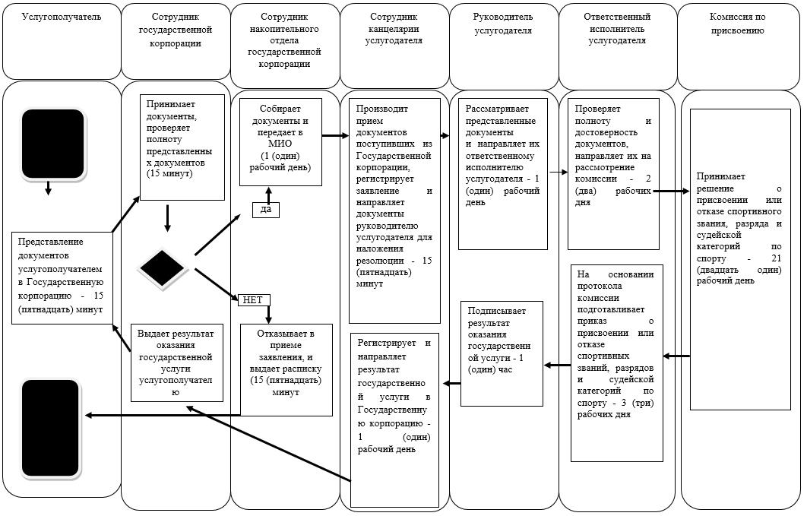
на портал:
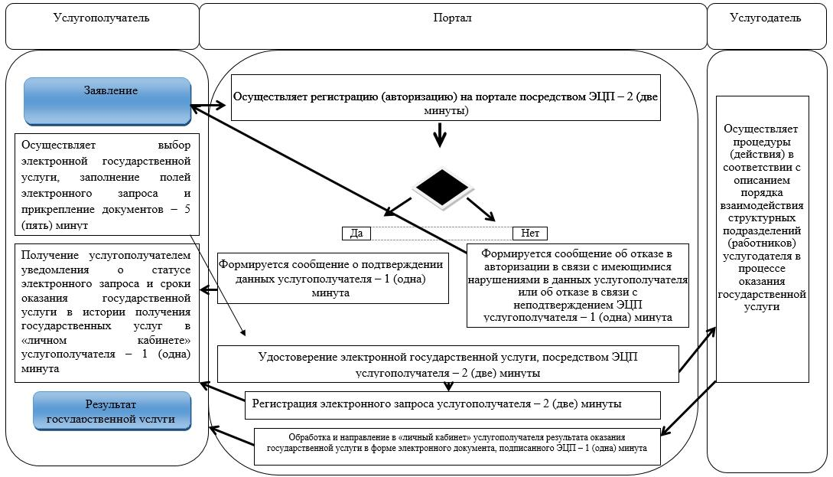
Условные обозначения:
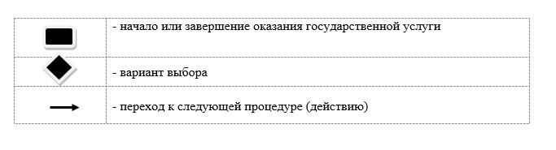

Утвержден постановлением акимата Северо-Казахстанской области от 14 июня 2016 года № 212
Регламент государственной услуги "Присвоение спортивных разрядов: спортсмен 2 разряда, спортсмен 3 разряда, спортсмен 1 юношеского разряда, спортсмен 2 юношеского разряда, спортсмен 3 юношеского разряда и квалификационных категорий: тренер высшего уровня квалификации второй категории, тренер среднего уровня квалификации второй категории, методист высшего уровня квалификации второй категории, методист среднего уровня квалификации второй категории, инструктор-спортсмен высшего уровня квалификации второй категории, спортивный судья"
1. Общие положения
1. Регламент государственной услуги "Присвоение спортивных разрядов: спортсмен 2 разряда, спортсмен 3 разряда, спортсмен 1 юношеского разряда, спортсмен 2 юношеского разряда, спортсмен 3 юношеского разряда и квалификационных категорий: тренер высшего уровня квалификации второй категории, тренер среднего уровня квалификации второй категории, методист высшего уровня квалификации второй категории, методист среднего уровня квалификации второй категории, инструктор-спортсмен высшего уровня квалификации второй категории, спортивный судья" (далее – регламент) разработан в соответствии со стандартом государственной услуги "Присвоение спортивных разрядов: спортсмен 2 разряда, спортсмен 3 разряда, спортсмен 1 юношеского разряда, спортсмен 2 юношеского разряда, спортсмен 3 юношеского разряда и квалификационных категорий: тренер высшего уровня квалификации второй категории, тренер среднего уровня квалификации второй категории, методист высшего уровня квалификации второй категории, методист среднего уровня квалификации второй категории, инструктор-спортсмен высшего уровня квалификации второй категории, спортивный судья" (далее - стандарт), утвержденным приказом Министра культуры и спорта Республики Казахстан от 17 апреля 2015 года № 139 "Об утверждении стандартов государственных услуг в сфере физической культуры и спорта" (зарегистрирован в Реестре государственной регистрации нормативных правовых актов за № 11276).
Государственная услуга оказывается соответствующими структурными подразделениями осуществляющие функции в области физической культуры и спорта местного исполнительного органа района, города областного значения, района в городе республиканского значения, столицы согласно приложению 1 к настоящему регламенту (далее – услугодатель).
Прием заявления и выдача результатов оказания государственной услуги осуществляются через Некоммерческое акционерное общество "Государственная корпорация "Правительство для граждан" (далее – Государственная корпорация).
Государственная услуга оказывается физическим лицам (далее – услугополучатель) бесплатно.
2. Форма оказания государственной услуги: бумажная.
3. Результатом государственной услуги является удостоверение о присвоении спортивного разряда, удостоверение о квалификационной категории или копия приказа о присвоении спортивного разряда, квалификационной категории (далее – результат государственной услуги).
Форма предоставления результата оказания государственной услуги: бумажная.
2. Описание порядка действий структурных подразделений (работников) услугодателя в процессе оказания государственной услуги.
4. Основанием для начала процедуры по оказанию государственной услуги является представление услугополучателем (либо его представителя по доверенности) перечня документов необходимых для оказания государственной услуги:
1) для получения государственной услуги о присвоении спортивных разрядов: "Спортсмен 2 разряда", "Спортсмен 3 разряда", "Спортсмен 1 юношеского разряда", "Спортсмен 2 юношеского разряда", "Спортсмен 3 юношеского разряда":
документ, удостоверяющий личность услугополучателя, и (или) нотариально засвидетельствованная доверенность физического лица - при обращении представителя услугополучателя (для идентификации);
ходатайство, заверенное подписью и печатью первичной спортивной организации;
копии протоколов областных и (или) городских соревнований, заверенные печатью аккредитованной местной спортивной федерации по виду спорта, при отсутствии аккредитованной местной спортивной федерации по виду спорта, соревнований, заверенные печатью областного исполнительного органа по физической культуре и спорту или районных соревнований, заверенные печатью районных, городских исполнительных органов по физической культуре и спорту;
2) для получения государственной услуги о присвоении (и/или подтверждении) квалификационных категорий: "тренер высшего уровня квалификации второй категории", "тренер среднего уровня квалификации второй категории":
документ, удостоверяющий личность услугополучателя, и (или) нотариально засвидетельствованная доверенность физического лица - при обращении представителя услугополучателя (для идентификации);
заявление по форме согласно приложению 1 к стандарту;
копия диплома о профессиональном образовании;
копия трудовой книжки или трудового договора с отметкой работодателя о дате и основании его прекращения, или выписка из актов работодателя, подтверждающих возникновение и прекращение трудовых отношений на основе заключения и прекращения трудового договора, или архивная справка, содержащая сведения о трудовой деятельности работника;
справка о подготовке спортсменов тренером - преподавателем по форме согласно приложению 2 к стандарту;
копии протоколов соревнований, заверенные печатью аккредитованной местной спортивной федерации по виду спорта, при отсутствии аккредитованной местной спортивной федерации по виду спорта, заверенные печатью областного исполнительного органа по физической культуре и спорту;
3) для получения государственной услуги о присвоении (и/или подтверждении) квалификационных категорий: "методист высшего уровня квалификации второй категории", "методист среднего уровня квалификации второй категории":
документ, удостоверяющий личность услугополучателя, и (или) нотариально засвидетельствованная доверенность физического лица - при обращении представителя услугополучателя (для идентификации);
заявление по форме согласно приложению 1 к стандарту;
копия диплома о профессиональном образовании;
копия трудовой книжки или трудового договора с отметкой работодателя о дате и основании его прекращения, или выписка из актов работодателя, подтверждающих возникновение и прекращение трудовых отношений на основе заключения и прекращения трудового договора, или архивная справка, содержащая сведения о трудовой деятельности работника;
4) для получения государственной услуги о присвоении (и/или подтверждении) квалификационной категории "инструктор-спортсмен высшего уровня квалификации второй категории":
документ, удостоверяющий личность услугополучателя, и (или) нотариально засвидетельствованная доверенность физического лица - при обращении представителя услугополучателя (для идентификации);
заявление по форме согласно приложению 1 к стандарту;
копия диплома об образовании;
копия трудовой книжки или трудового договора с отметкой работодателя о дате и основании его прекращения, или выписка из актов работодателя, подтверждающих возникновение и прекращение трудовых отношений на основе заключения и прекращения трудового договора, или архивная справка, содержащая сведения о трудовой деятельности работника;
ходатайство, заверенное печатью аккредитованной местной спортивной федерации по виду спорта о присвоении категории, при отсутствии аккредитованной местной спортивной федерации по виду спорта, заверенное печатью организации в которой инструктор-спортсмен числится;
5) для получения государственной услуги о присвоении квалификационной категории "судья по спорту":
документ, удостоверяющий личность услугополучателя, и (или) нотариально засвидетельствованная доверенность физического лица - при обращении представителя услугополучателя (для идентификации);
заявление по форме согласно приложению 1 к стандарту;
справка о судействе или копии протоколов соревнований, удостоверяющие судейство услугополучателя.
5. Содержание каждой процедуры (действия), входящей в состав процесса оказания государственной услуги, длительность его выполнения:
1) представление документов услугополучателем в Государственную корпорацию - 15 (пятнадцать) минут;
2) сотрудник канцелярии услугодателя производит прием документов поступивших из Государственной корпорации, регистрирует заявление и направляет документы руководителю услугодателя для наложения резолюции - 15 (пятнадцать) минут;
3) руководитель услугодателя рассматривает представленные документы и направляет их ответственному исполнителю услугодателя - 1 (один) рабочий день;
4) ответственный исполнитель услугодателя проверяет полноту и достоверность документов, направляет их на рассмотрение комиссии - 2 (два) рабочих дня;
5) комиссия принимает решение о присвоении или отказе спортивного звания, разряда и судейской категорий по спорту - 21 (двадцать один) рабочий день;
6) ответственный исполнитель услугодателя на основании протокола комиссии подготавливает приказ о присвоении или отказе спортивных званий, разрядов и судейской категорий по спорту - 3 (три) рабочих дня;
7) руководитель услугодателя подписывает результат оказания государственной услуги - 1 (один) час;
8) сотрудник канцелярии услугодателя регистрирует и направляет результат государственной услуги в Государственную корпорацию - 1 (один) рабочий день.
6. Результат процедуры (действия) по оказанию государственной услуги, который служит основанием для начала выполнения следующей процедуры (действия):
1) расписка о приеме соответствующих документов;
2) передача пакета документов руководителю услугодателя;
3) определение ответственного исполнителя;
4) передача документов ответственным исполнителем комиссии;
5) протокол заседания комиссии;
6) подготовка приказа о присвоение спортивных званий, разрядов и судейской категорий по спорту;
7) подписание результата оказания государственной услуги;
8) регистрация приказа государственной услуги и направление в Государственную корпорацию.
3. Описание порядка взаимодействия структурных подразделений (работников) услугодателя в процессе оказания государственной услуги
7. В процессе оказания государственной услуги участвуют следующие структурные подразделения (работники) услугодателя:
1) сотрудник канцелярии услугодателя;
2) ответственный исполнитель услугодателя;
3) комиссия услугодателя по присвоению спортивных званий, разрядов и судейской категорий по спорту;
4) руководитель услугодателя.
8. Описание последовательности процедур (действий) между структурными подразделениями (работниками) с указанием длительности каждой процедуры:
1) представление документов услугополучателем в Государственную корпорацию - 15 (пятнадцать) минут;
2) сотрудник канцелярии услугодателя производит прием документов поступивших из Государственной корпорации, регистрирует заявление и направляет документы руководителю услугодателя для наложения резолюции - 15 (пятнадцать) минут;
3) руководитель услугодателя рассматривает представленные документы и направляет их ответственному исполнителю услугодателя - 1 (один) рабочий день;
4) ответственный исполнитель услугодателя проверяет полноту и достоверность документов, направляет их на рассмотрение комиссии - 2 (два) рабочих дня;
5) комиссия принимает решение о присвоении или отказе спортивного звания, разряда и судейской категорий по спорту - 21 (двадцать один) рабочий день;
6) ответственный исполнитель услугодателя на основании протокола комиссии подготавливает приказ о присвоении или отказе спортивных званий, разрядов и судейской категорий по спорту – 3 (три) рабочих дня;
7) руководитель услугодателя подписывает результат оказания государственной услуги - 1 (один) час;
8) сотрудник канцелярии услугодателя регистрирует и направляет результат государственной услуги в Государственную корпорацию – 1 (один) рабочий день.
4. Описание порядка взаимодействия с Государственной корпорацией и (или) иными услугодателями, а также порядка использования информационных систем в процессе оказания государственной услуги.
9. Порядок обращения в Государственную корпорацию, длительность обработки запроса услугодателя:
1) для получения государственной услуги услугополучатель либо его представитель (по нотариально заверенной доверенности) при обращении в Государственную корпорацию представляет сотруднику оригинал документа удостоверяющего личность (для идентификации) и перечень необходимых документов указанных в пункте 4 к настоящему регламенту;
2) сотрудник Государственной корпорации принимает документы, проверяет полноту представленных документов, при наличии полного пакета документов выдает получателю расписку о приеме соответствующих документов с указанием:
номера и даты приема запроса;
вида запрашиваемой государственной услуги;
количества и название приложенных документов;
даты (времени) и места выдачи документов;
фамилии, имени, отчества работника Государственной корпорации, принявшего заявление на оформление документов;
фамилии, имени, отчества услугополучателя, фамилии, имени, отчества представителя услугополучателя, и их контактные телефоны.
При приеме документов сотрудник Государственной корпорации сверяет подлинность оригиналов с воспроизведенными электронными копиями документов, после чего возвращает оригиналы услугополучателю.
В случае предоставления услугополучателем неполного пакета документов согласно перечню, предусмотренному настоящим регламентом государственной услуги, сотрудник Государственной корпорации отказывает в приеме заявления и выдает расписку по форме согласно приложению 3 к стандарту.
Максимально допустимое время ожидания для сдачи пакета документов - 15 (пятнадцать) минут, максимально допустимое время обслуживания - 15 (пятнадцать) минут.
3) сотрудник Государственной корпорации при наличии полного пакета документов передает их сотруднику накопительного отдела Государственной корпорации, а он в свою очередь направляет их в местный исполнительный орган;
4) услугодатель осуществляет процедуры (действия) в соответсвтии с описанием порядка взаимодействия структурных подразделений (работников) услугодателя в процессе оказания государственной услуги и направляет в Государственную корпорацию;
5) в Государственной корпорации выдача готовых документов услугополучателю осуществляется его сотрудником на основании расписки, при предъявлении удостоверения личности и доверенности (либо его представителя по доверенности).
Выдается результат государственной услуги – 15 (пятнадцать) минут.
В случаях, если услугополучатель не обратился за результатом государственной услуги в указанный в ней срок, Государственная корпорация обеспечивает его хранение 1 (один) месяц, после чего передает их услугодателю для дальнейшего хранения.
При обращении услугополучателя в Государственную корпорацию за получением готовых документов по истечении одного месяца, Государственная корпорация делает запрос услугодателю – 1 (один) рабочий день. Услугодатель направляет готовые документы в Государственную корпорацию, после чего Государственная корпорация выдает готовые документы услугополучателю – 1 (один) рабочий день.
10. Подробное описание последовательности процедур (действий), взаимодействий структурных подразделений (работников) услугодателя в процессе оказания государственной услуги, а также описание порядка взаимодействия с Государственной корпорацией в процессе оказания государственной услуги отражается в справочнике бизнес-процессов оказания государственной услуги, согласно приложению 2 к настоящему регламенту.
5. Иные требования с учетом особенностей оказания государственной услуги, в том числе оказываемой через Государственную корпорацию
11. Услугополучателям, имеющим нарушение здоровья со стойким расстройством функций организма, ограничивающим его жизнедеятельность, в случае необходимости, прием документов для оказания государственной услуги производится работником Государственной корпорации с выездом по месту жительства посредством обращения через Единый контакт-центр по вопросам оказания государственных услуг: 1414, 8 800 080 7777.
12. Адреса оказания государственной услуги согласно приложению 1 к настоящему регламенту.
13. Услугополучатель имеет возможность получения государственной услуги в электронной форме через портал при условии наличия ЭЦП.
14. Услугополучатель имеет возможность получения информации о порядке и статусе оказания государственной услуги в режиме удаленного доступа посредством "личного кабинета" портала, а также Единого контакт-центра по вопросам оказания государственных услуг.
15. Информацию о порядке оказания государственной услуги можно получить по телефонам, которые указаны на интернет-ресурсе услугодателя, либо в справочной службе по телефону Единого контакт-центра по вопросам оказания государственных услуг: 1414, 8 800 080 7777.
Приложение 1 к регламенту государственной услуги "Присвоение спортивных разрядов: спортсмен 2 разряда, спортсмен 3 разряда, спортсмен 1 юношеского разряда, спортсмен 2 юношеского разряда, спортсмен 3 юношеского разряда и квалификационных категорий: тренер высшего уровня квалификации второй категории, тренер среднего уровня квалификации второй категории, методист высшего уровня квалификации второй категории, методист среднего уровня квалификации второй категории, инструктор-спортсмен высшего уровня квалификации второй категории, спортивный судья"
Услугодатели по вопросам в области физической культуры и спорта местного исполнительного органа района, города областного значения, района в городе республиканского значения, столицы
№ | Наименование | Адрес | График работы
1 | Государственное учреждение "Отдел физической культуры и спорта Айыртауского района Северо-Казахстанской области" | Северо-Казахстанская область, Айыртауский район, село Саумалколь, улица Уалиханова, 44. | С 9.00 -18.00 часов с перерывом на обед с 13.00-14.00 часов кроме выходных и праздничных дней, в соответствии с трудовым законодательством Республики Казахстан
2 | Государственное учреждение "Аккайынский районный отдел физической культуры и спорта Северо-Казахстанской области" | Северо-Казахстанская область, Аккайынский район, село Смирново, улица Труда,16 | С 9.00 -18.00 часов с перерывом на обед с 13.00-14.00 часов кроме выходных и праздничных дней, в соответствии с трудовым законодательством Республики Казахстан
3 | Государственное учреждение "Отдел физической культуры и спорта имени Габита Мусрепова Северо-Казахстанской области" | Северо-Казахстанская область, район имени Габита Мусрепова, поселок Новоишимский, улица Аблай хана, 19. | С 9.00 -18.00 часов с перерывом на обед с 13.00-14.00 часов кроме выходных и праздничных дней, в соответствии с трудовым законодательством Республики Казахстан
4 | Государственное учреждение "Отдел физической культуры и спорта Есильского района Северо-Казахстанской области" | Северо-Казахстанская область, Есильский район, село Явленка, улица Ленина, 10. | С 9.00 -18.00 часов с перерывом на обед с 13.00-14.00 часов кроме выходных и праздничных дней, в соответствии с трудовым законодательством Республики Казахстан
5 | Государственное учреждение "Отдел физической культуры и спорта Жамбылского района Северо-Казахстанской области" | Северо-Казахстанская область, Жамбылский район, село Пресновка, улица Дружбы, 6. | С 9.00 -18.00 часов с перерывом на обед с 13.00-14.00 часов кроме выходных и праздничных дней, в соответствии с трудовым законодательством Республики Казахстан
6 | Государственное учреждение "Кызылжарский районный отдел физической культуры и спорта Северо-Казахстанской области" | Северо-Казахстанская область, Кызылжарский район, село Бишкуль, улица Гагарина, 14. | С 9.00 -18.00 часов с перерывом на обед с 13.00-14.00 часов кроме выходных и праздничных дней, в соответствии с трудовым законодательством Республики Казахстан
7 | Государственное учреждение "Отдел физической культуры и спорта района Магжана Жумабаева Северо-Казахстанской области" | Северо-Казахстанская область, район Магжана Жумабаева, город Булаево, улица Юбилейная, 45. | С 9.00 -18.00 часов с перерывом на обед с 13.00-14.00 часов кроме выходных и праздничных дней, в соответствии с трудовым законодательством Республики Казахстан
8 | Государственное учреждение "Отдел физической культуры и спорта Мамлютского района Северо-Казахстанской области" | Северо-Казахстанская область, город Мамлютка, улица Коммунальная, 27. | С 9.00 -18.00 часов с перерывом на обед с 13.00-14.00 часов кроме выходных и праздничных дней, в соответствии с трудовым законодательством Республики Казахстан
9 | Государственное учреждение "Отдел физической культуры и спорта Тайыншинского района Северо-Казахстанской области" | Северо-Казахстанская область, Тайыншинский район, город Тайынша, улица Астаны, 169 | С 9.00 -18.00 часов с перерывом на обед с 13.00-14.00 часов кроме выходных и праздничных дней, в соответствии с трудовым законодательством Республики Казахстан
10 | Государственное учреждение "Отдел физической культуры и спорта Тимирязевского района Северо-Казахстанской области" | Северо-Казахстанская область, Тимирязевский район, село Тимирязево, улица Уалиханова, 1. | С 9.00 -18.00 часов с перерывом на обед с 13.00-14.00 часов кроме выходных и праздничных дней, в соответствии с трудовым законодательством Республики Казахстан
11 | Государственное учреждение "Отдел физической культуры и спорта Уалихановского района Северо-Казахстанской области" | Северо-Казахстанская область, Уалихановский район, село Кишкенеколь, улица Уалиханова, 83. | С 9.00 -18.30 часов с перерывом на обед с 13.00-14.30 часов кроме выходных и праздничных дней, в соответствии с трудовым законодательством Республики Казахстан
12 | Государственное учреждение "Отдел физической культуры и спорта района Шал акына Северо-Казахстанской области" | Северо-Казахстанская область, город Сергеевка, улица Желтоксан, 15. | С 9.00 -18.30 часов с перерывом на обед с 13.00-14.30 часов кроме выходных и праздничных дней, в соответствии с трудовым законодательством Республики Казахстан
13 | Государственное учреждение "Отдел физической культуры и спорта Акжарского района Северо-Казахстанской области" | Северо-Казахстанская область, Акжарский район, село Талшик, улица Ломоносова,1. | С 9.00 -18.00 часов с перерывом на обед с 13.00-14.00 часов кроме выходных и праздничных дней, в соответствии с трудовым законодательством Республики Казахстан
14 | Государственное учреждение "Отдел физической культуры и спорта города Петропавловска" | Северо-Казахстанская область, город Петропавловск, улица Конституции Казахстана, 23. | С 9.00 -18.30 часов с перерывом на обед с 13.00-14.30 часов кроме выходных и праздничных дней, в соответствии с трудовым законодательством Республики Казахстан

Приложение 2 к регламенту государственной услуги "Присвоение спортивных разрядов: спортсмен 2 разряда, спортсмен 3 разряда, спортсмен 1 юношеского разряда, спортсмен 2 юношеского разряда, спортсмен 3 юношеского разряда и квалификационных категорий: тренер высшего уровня квалификации второй категории, тренер среднего уровня квалификации второй категории, методист высшего уровня квалификации второй категории, методист среднего уровня квалификации второй категории, инструктор-спортсмен высшего уровня квалификации второй категории, спортивный судья"
Справочник бизнес-процессов оказания государственной услуги
("Присвоение спортивных разрядов: спортсмен 2 разряда, спортсмен 3 разряда, спортсмен 1 юношеского разряда, спортсмен 2 юношеского разряда, спортсмен 3 юношеского разряда и квалификационных категорий тренер высшего уровня квалификации второй категории, тренер среднего уровня квалификации второй категории, методист высшего уровня квалификации второй категории, методист среднего уровня квалификации второй категории, инструктор-спортсмен высшего уровня квалификации второй категории, спортивный судья")
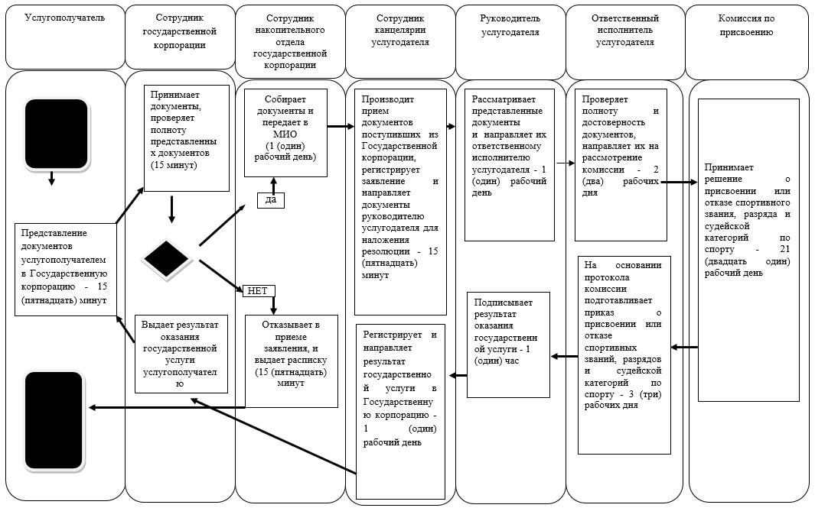
на портал:
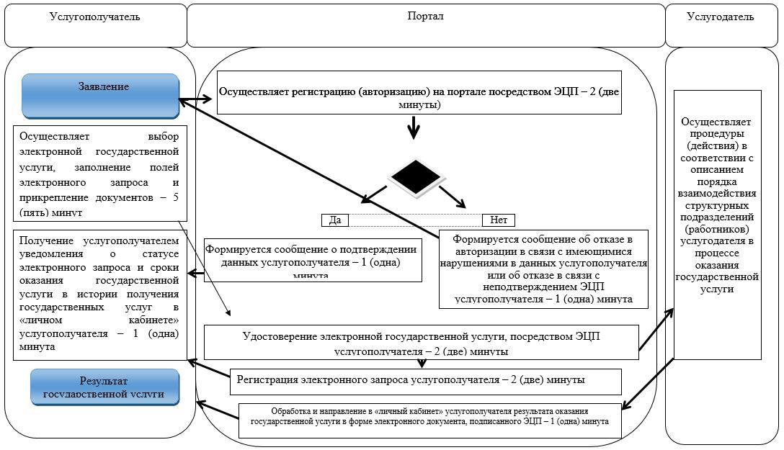
Условные обозначения:
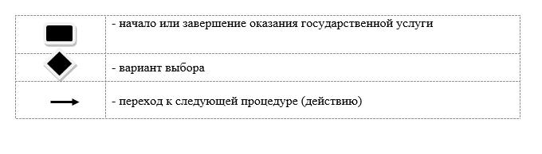

© 2012. РГП на ПХВ «Институт законодательства и правовой информации Республики Казахстан» Министерства юстиции Республики Казахстан

